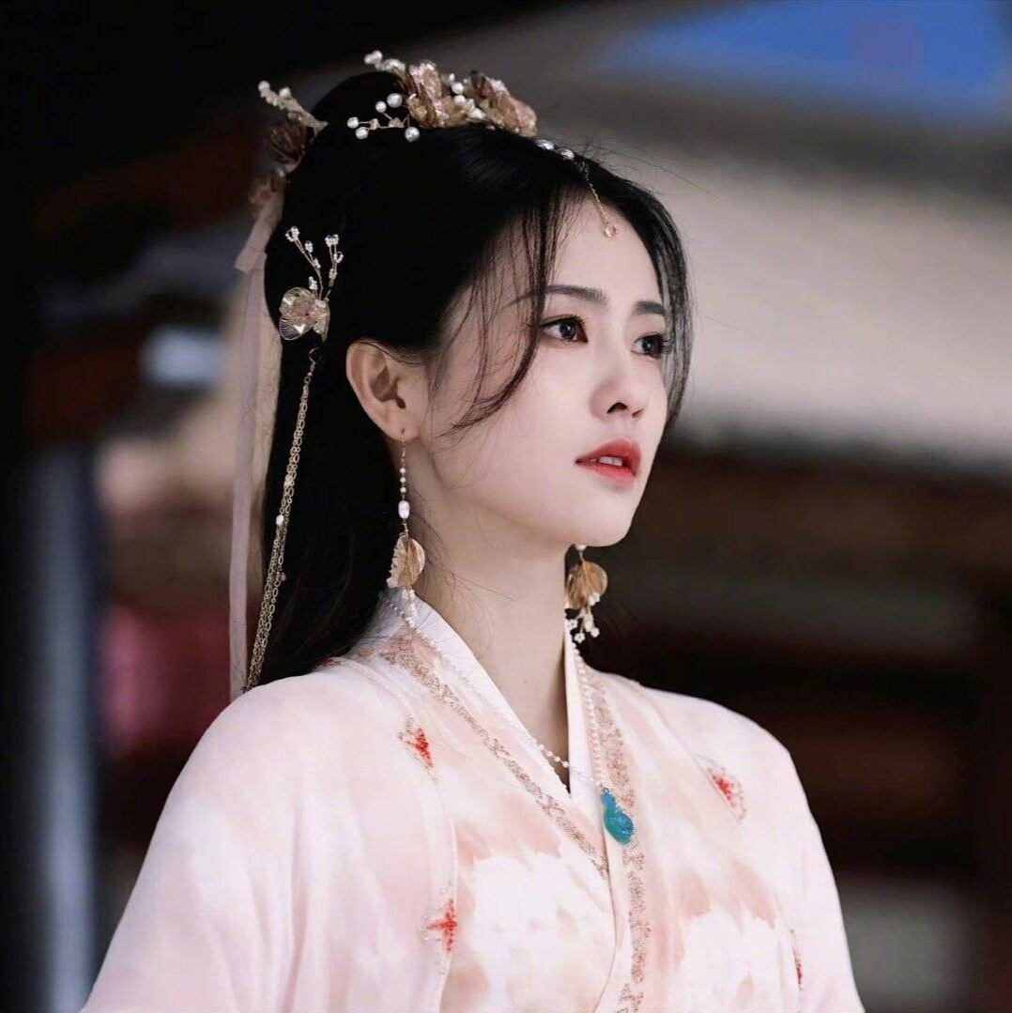

**Ли Су Су** – бессмертная, дочь верховного главы секты Хэнъян.

**Е Си У** – третья госпожа в семье генерала Е и старшая дочь главной жены семейства, жена Тан Тай Цзиня.

**Инь Цяо** – одна из служанок Си У, которая погибла при нападении разбойников.

**Чунь Тао** – служанка Си У, которая чаще всего находится рядом с госпожой после случая с нападением разбойников.

**Си Си** – еще одна служанка Си У.

**Би Лю** – служанка Е Си У**,** которая любиластроить козни в месте с госпожой до того, как Су Су попала в тело Си У.

**Е \*\*\*** – старшая госпожа семейства Е, бабушка Си У и мать генерала Е

**Генерал Е Сяо** – отец семейства Е.

**Е Чу Фен** – брат Си У и второй сын генерала Е от умершей жены, безответно влюблен в лисицу Пянь Жань

**Е Бин Чан** – сводная страшная сестра Си У, первая дочь семейства Е, рожденная от наложницы, из-за чего ее статус куда ниже третьей сестры.

**Е Лань Инь** – вторая дочь семейства Е.

**Цяо-эр** – служанка Лань Инь.

**Лань** – наложница генерала Е и мать старшего и третьего сына.

**Е Дзе Юй** – ? сын генерала Е

**Дун** – вторая наложница генерала Е и мать Е Лань Инь, не любимая старшей госпожи семейства, бабушкой Си У.

**Юнь** – мать Е Бин Чан и четвертого сына.

**Е Чжо-эр** – четвертый сын генерала Е и самый младший в семье.

**Тан Тай Цзинь** – принц-заложник, рожденный с проклятыми костями и нелюбимый своим отцом, императором Чжоу Го, будущий владыка демонов.

**Лю** – няня принца-заложника Тан Тай Цзиня, которая сошла с ума от надругательств

**Сяо Линь** – шестой принц императора и муж Е Бин Чан, главный соперник Тай Цзиня

**Чжао Юй** – девятая принцесса, младшая сестра Сяо Линя

**Пан И Чжи** – учёный вельможа, действующий министр обрядов, тайно влюбленный в Е Бин Чан и потому прыгнул за ней в озеро

**Цюй Сюань Цзы** – владыка бессметных и глава секты Хэнъян

**Гун Е Чжеу** – старший собрат Ли Су Су из секты Хэнъян, выглядит он в точности, как Сяо Линь

**Яо Гуан** – фея из секты Хэнъян, безответно влюблённая в Гун Е

**Юэ Фу Я** – бессмертный, младший собрат Ли Су Су из секты Хэнъян, который тайно в нее влюблен.

**Чень** – чиновник, друг **Е Дзе Юя**, они вместе ходили в игорный дом